Муниципальное автономное дошкольное образовательное учреждение
общеразвивающего вида детский сад №18 «Остров Сокровищ»
город Новороссийск

Опыт работы по реализации экологического познавательно-исследовательского проекта «Огород на подоконнике: Мой друг – зелёный лук»

Выполнила воспитатель:
Фелискевич АА
"

Огород на подоконнике в ясельной группе «Мой друг – зелёный лук»
Цель: формирование экологической культуры у детей младшего возраста, создание условий для познавательного развития детей.

Задачи:
-Учить детей ухаживать за растениями в комнатных условиях.
-Развивать познавательные и творческие способности детей.
-Воспитывать бережное отношение к растениям.
Наш подоконник.
Образовательная деятельность по ознакомлению детей младшего возраста с луком.
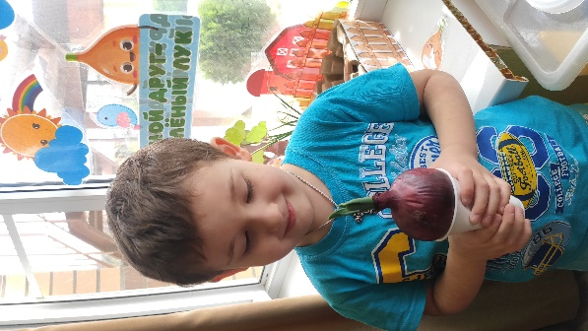
Вот такое луковый огород в итоге получился.
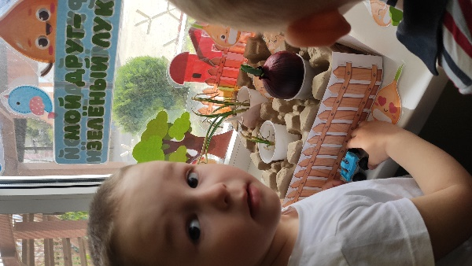
Какой же огород без солнышка, тучек? Такие яркие элементы украсили наше окошко.
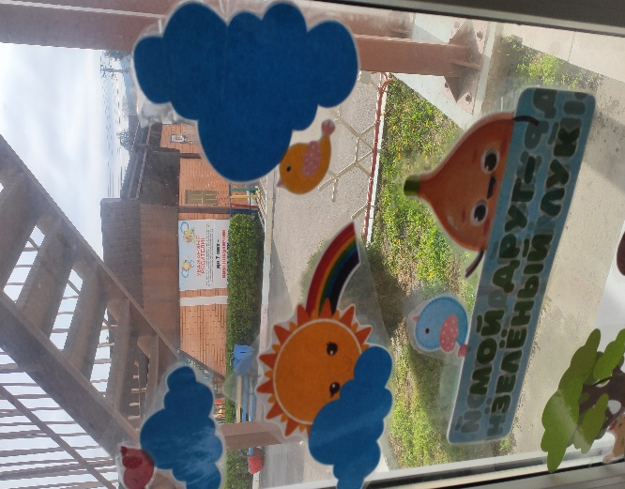
Так же дополнили элементами: хлев, курочки, уточки, птички.
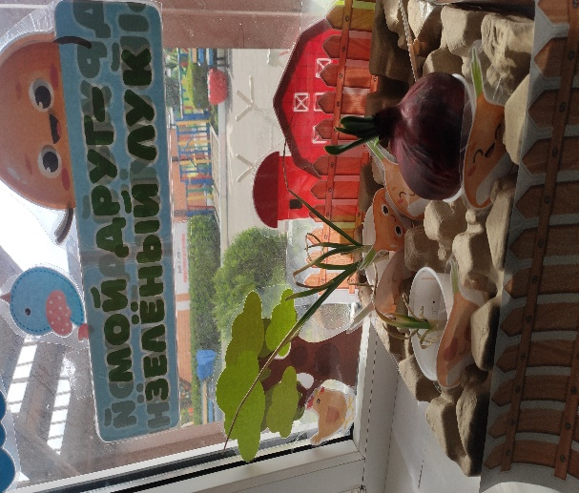
За выходные лучок пустил маленькие зеленые стрелки. И мы с детками с удовольствием наблюдали за произошедшими изменениями. 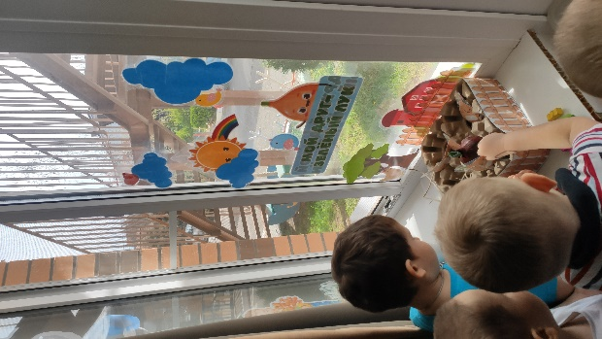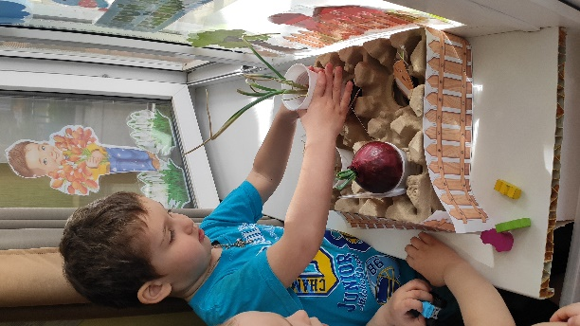

Вскоре, дети самостоятельно стали ухаживать за растениями и поливали их.
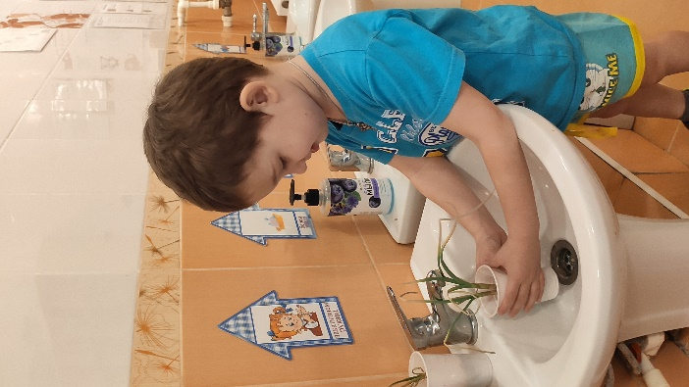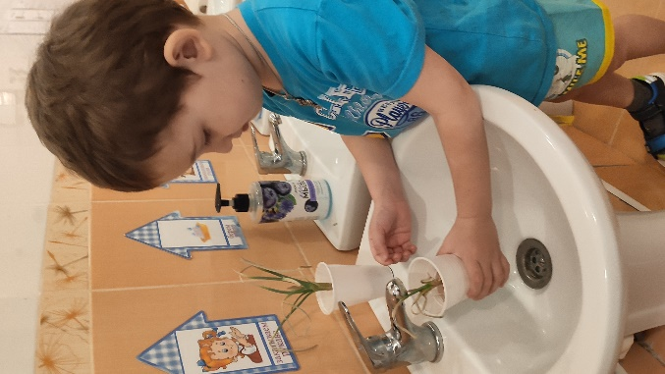

Дети стали ухаживать за растениями и проверять их на наличие воды.
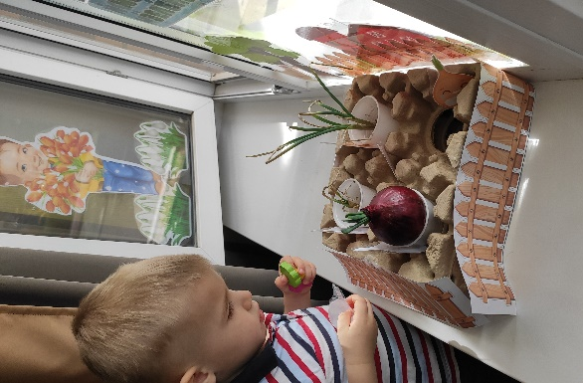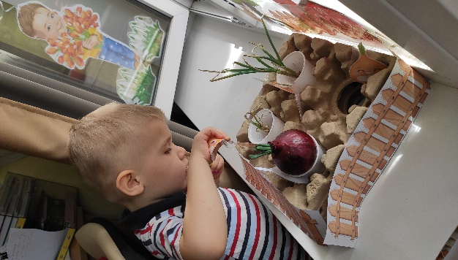

Вот такой огород получился у самых маленьких ребят нашего детского садика. 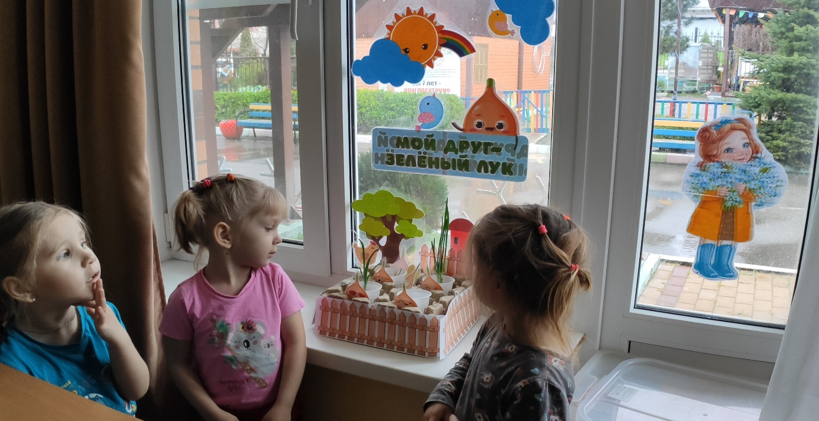

Спасибо за внимание.

